【庆“七一”系列活动】汉川市人民医院内科党总支赴安陆赵家棚红色教育基地开展红色研学活动

为庆祝中国共产党成立105周年，深化党员党性教育，厚植为民服务初心，6月27日，汉川市人民医院内科党总支组织下辖各支部党员，赴安陆赵家棚红色教育基地开展“传承红色基因，淬炼内科担当”主题红色教育研学活动，在鄂中革命热土上追寻红色足迹、汲取奋进力量。

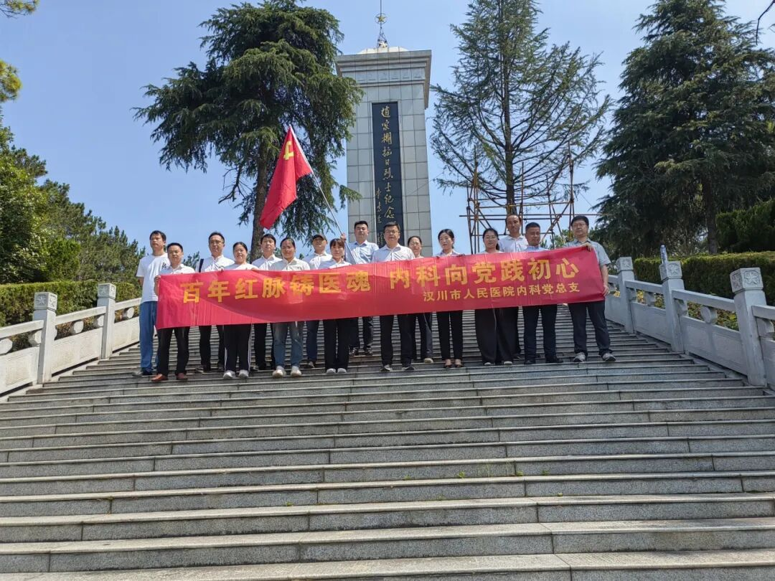

赵家棚是鄂中抗日根据地重要发祥地，红色历史底蕴深厚。抵达赵家棚抗日烈士陵园后，全体人员整齐列队、庄严肃立，向为民族独立和人民解放浴血献身的革命烈士敬献花篮、默哀致敬，深切缅怀革命先辈的不朽功勋。
在鲜红党旗前，全体党员重温入党誓词，铿锵誓言响彻陵园，进一步坚定了听党话、跟党走、护佑群众健康的理想信念，强化了党员身份意识与责任担当。
随后，大家走进革命纪念馆，在讲解员引导下，认真观看历史照片、文献手稿与革命实物，系统了解新四军第五师扎根赵家棚、浴血奋战的峥嵘岁月。斑驳的展品、翔实的史料，生动再现了老一辈共产党人百折不挠、无私奉献的崇高品格。结合呼吸、心内、神内、消化、内分泌、血液、肾内、儿科、康复、ICU等科室日常慢病管理和急危重症救治工作，党员们现场交流感悟，共话新时代医务工作者的使命担当。

此次红色研学是一堂行走的实景党课，让全体党员接受了一次深刻的党史教育和精神淬炼。大家一致表示，将以革命先辈精神为标杆，把研学成果转化为临床实干动力，立足内科诊疗一线，精进专科技术，用心服务慢病、老年及危重患者，充分发挥党员先锋模范作用，以务实严谨的医风守护群众健康，为医院高质量发展贡献内科力量。

